Тема 2 Цифровое чтение – запись двоичной информации
Лекция 4. Программирование портов ввода-вывода МК STM32

4.1 Элементы управления портами ввода-вывода

Связь микроконтроллера STM32L152RB с компьютером осуществляется через разъем USB, а с внешними устройствами – через линии ввода – вывода, которые обозначаются PA0 - PA15, PB0 –PB15 и PC0 – PC15, при этом возможна связь и с USB портом компьютера как некоторым внешним устройством.
Каждая линия ввода–вывода может выполнять функцию линии ввода или вывода общего назначения или альтернативную функцию. Это стало возможно из-за особенности схемной реализации этих линий, которая приведена на рисунке 4.1.

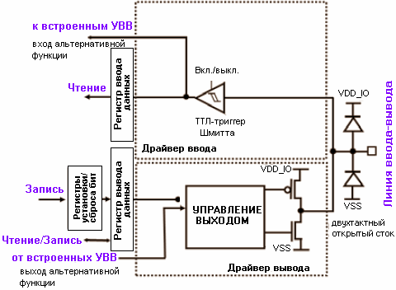

Рисунок 4.1 - Схема линии ввода-вывода

Таким образом, каждая линия ввода–вывода может быть использована для цифрового чтения или записи двоичной информации или для ввода или вывода «альтернативной функции», например, для аналогового ввода или вывода. Настройка линии на конкретное использование осуществляется с помощью специальных регистров.
С целью повышения помехоустойчивости все входные буферы содержат в своём составе триггеры Шмидта. Часть выводов STM32, снабженных защитными диодами, соединёнными с общей шиной и шиной питания, помечены в datasheet как FT (5V tolerant) - совместимые с напряжением 5 вольт.
МК STM32L152RB имеет пять 16-ти разрядных регистров ввода-вывода (GPIO – general-purposeinputs/outputs), которые чаще называют портами ввода-вывода. Для связи с внешними устройствами первые три регистра МК (GPIOA, GPIOB иGPIOC) могут соединяться (как на ввод, так и на вывод) с тремя группами линий ввода-вывода по 16 двоичных разрядов, которые обозначаются РА0-РА15, РВ0-РВ15 и РС0-РС15 (см. рисунок платы МК).
Каждая линия ввода – вывода может выполнять функцию линии ввода или вывода общего назначения или альтернативную функцию и перед началом работы МК некоторые линии ввода-вывода (участвующие в работе МК) необходимо настроить, т.е. определить их поведение при работе МК.
В общем, управление портами МК STM32 осуществляется при помощи наборов из десяти 32-разрядных регистров:
четыре 32-разрядных управляющих (конфигурационных) регистра (GPIOx_MODER, GPIOx_OTYPER, GPIOx_OSPEEDR и GPIOx_PUPDR) (здесь и далее x-имя порта);
32-разрядный регистр GPIOx_IDR входной регистр данных для чтения физического состояниялиний ввода-вывода порта;
32-разрядный регистр GPIOx_ODR выходной регистр данных для записи данных непосредственно в порт;
32-разрядный регистр GPIOx_BSRR регистр набора/сброса битов порта;
32-разрядный регистр GPIOx_LCKR регистр блокировки конфигурации выводов
два 32-разрядных альтернативных функциональных регистра отбора (GPIOx_AFRH и GPIOx_AFRL).
Как мы уже отмечали каждая линия ввода – вывода может выполнять функцию линии ввода или вывода общего назначения – т.е. передавать или принимать бит данных. Изучение процесса программирования портов ввода-вывода МК STM32L152RB начнем с программирования портов на прием и передачу данных, представленных комбинацией 0 и 1 – цифровое чтение – запись двоичной информации. Программирование портов означает запись комбинаций 0 и 1 в некоторые разряды некоторых регистров портов. При этом многие управляющие регистры не участвуют в процессе программирования и остаются в исходном состоянии (по умолчанию) после подачи питания на микроконтроллер.
Рассмотрим процесс программирования портов B иCна примере чисто учебной задачи. Предположим, что необходимо смоделировать упрощенный процесс передачиданных через порты микроконтроллера. «Отправитель» выдает массив из 10наборов 0 и 1 на выводы PB4-PB7(полубайты некоторых данных, например,некоторых команд).«Получатель»принимает наборы данных на выводах PC0-PC3 и записывает их в свой массив, обрабатывает полученную информацию и отправляет ее на выводы PB4-PB7 для визуальногоподтверждения приемаданных. Выводы PB6 иPB7 подключены к светодиодам. Это позволяет визуально контролировать изменения значений на этих линиях микроконтроллера. Связь между выводами PB4-PB7 и PC0-PC3 необходимо организовать с помощью соединительных шнуров.

4.2 Управляющие регистры порта ввода-вывода

Изучение процесса программирования портов ввода-вывода начнем с изучения управляющих регистров порта.
Каждый порт GPIOx имеет четыре 32-разрядных управляющих (конфигурационных) регистра(GPIOx_MODER, GPIOx_OTYPER, GPIOx_OSPEEDR и GPIOx_PUPDR), которые конфигурируют сигналы на 16 линиях (пинах)ввода-вывода.

4.2.1 РегистрGPIOx_MODER (GPIO port mode register)

Для указания режимов работы порта используется регистр GPIOx_MODER (GPIO portmoderegister) смотрите рисунок 4.2. Все разряды регистра сгруппированы попарно в группы MODERy[1:0], где y номер разряда (пина) соответствующего порта.
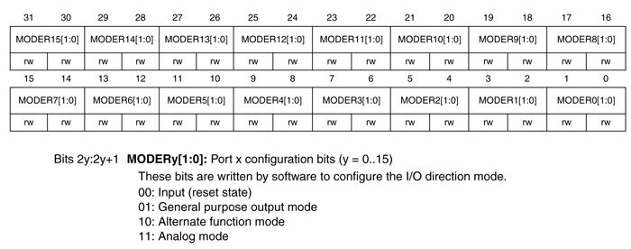
Рисунок4.2 – РегистрGPIOx_MODER

Биты 2y:2y+1 MODERy [1:0] изменяемые биты (y = 0.. 15). Эти биты пишутся программно, чтобы установить (сконфигурировать) режим направления ввода-вывода.
00: Ввод (исходное состояние).
01: Универсальный режим вывода.
10: Альтернативный функциональный режим.
11: Аналоговый режим.
Например, если необходимо настроить в порту B пины 4 – 7 на вывод, а в порту C пины 0 – 3 на ввод, то в регистрGPIOB->MODER необходимо записать 01 в группы с 4 по 7, а в регистр GPIOB->MODER необходимо записать 00 в группы с 0 по 3:
GPIOB->MODER|= (GPIO_MODER_MODER4_1 | GPIO_MODER_MODER5_1 | GPIO_MODER_MODER6_1 | GPIO_MODER_MODER7_1 );
или
GPIOB->MODER = 0x5500;
/* 0x5500=0101 0101 0000 0000 */
В операции присваивания в регистр MODER для порта GPIOB будет записан результат поразрядного логического сложения содержимого регистра GPIOB->MODER с единицами в разрядах 5 – 8. Использование поразрядного логического сложения позволяет записать единицы в разряды 5 – 8 регистра GPIOB->MODER независимо от того, что там находилось.
В регистр MODER для порта GPIOC в разряды 0-3 необходимо записать 0, например:
GPIOC->MODER&= ~(GPIO_MODER_MODER0 | GPIO_MODER_MODER1 | GPIO_MODER_MODER2 | GPIO_MODER_MODER3);
В операции присваивания запись ~ означает, что используется инвертированное содержимое перечисленных разрядов – т.е. 1 заменяются 0, а 0 – 1.
Логическое поразрядное умножение инвертированных перечисленных разрядов с текущим значение регистра GPIOC->MODER позволяет «обнулить» нужные разряды регистра GPIOA->MODERнезависимо от того, что там находилось.
«Обнулить» содержимое регистра можно записью в регистр всех нулей, например:
GPIOC->MODER = 0x0;

4.2.2РегистрGPIOx_OTYPER (GPIO port output type register)

Регистр GPIOx_OTYPER определяет тип выходного сигнала на линиях ввода-вывода. Он изображен на рисунке 4.3.
Порты микроконтроллера необходимо перевести в режим push-pull (двухтактный). Для этого необходимо в регистре GPIOx_OTYPER (GPIO portoutputtyperegister) установить 1 в разряды, отвечающие за пины. По смыслу необходимо настраивать только линии порта, работающего на выход, но во многих публикациях приводятся примеры настроек с помощью регистра GPIOx_OTYPER и для портов, работающих на ввод. Проверим, повлияет эта настройка для нашего порта C, разряды которого должны работать на ввод.
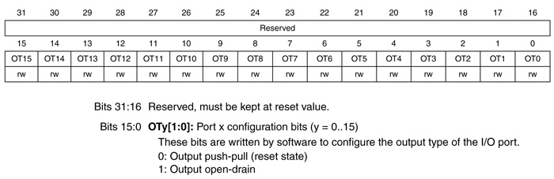

Рисунок 4.3 –Регистр GPIOx_OTYPER

Биты 31:16 зарезервированы и должны находиться в сброшенном состоянии.
Биты 15:0 OTy [1:0] изменяемые (конфигурационные) биты (y = 0.. 15). Эти биты пишутся программно, чтобы сконфигурировать выходной тип порта ввода-вывода.
0: Вывод двухтактный (исходное состояние).
1: Вывод с открытым стоком.
Для нашего примера необходимо установить пины PB4 – PB7 и PC0 – PC3 в исходное (нулевое) состояние. Например, для регистра GPIOB_OTYPER необходимо записать следующее выражение:
GPIOB->OTYPER&=~ (GPIO_OTYPER_ODR_4 |
GPIO_OTYPER_ODR_5 | GPIO_OTYPER_ODR_6 |
GPIO_OTYPER_ODR_7);
или
GPIOA->OTYPER&= ~0x00F0;
/* 0x00F0=0000 0000 11110000 */
Для регистра GPIOC можно оставить исходное состояние или подтвердить его аналогичными действия, например:
GPIOC->OTYPER &=~ (GPIO_OTYPER_ODR_0 |
GPIO_OTYPER_ODR_1 | GPIO_OTYPER_ODR_2 |
GPIO_OTYPER_ODR_3);
или
GPIOC->OTYPER&= ~0x000F;
/* 0x000F=0000 0000 0000 1111 */

4.2.3 Регистр GPIOx_OSPEEDR (GPIO port output speed register)

Для указания частоты вывода информации в порт используется регистр GPIOx_OSPEEDR (GPIO portoutputspeedregister смотрите рисунок 4.4). В регистрах GPIOx_OSPEEDR все разряды сгруппированы попарно в группы OSPEEDRy[1:0], где y номерпинасоответствующего порта.
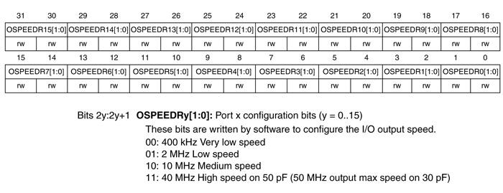
Рисунок 4.4 – Регистр GPIOx_OSPEEDR

Биты 2y:2y+1 OSPEEDRy [1:0] изменяемые (конфигурационные) биты (y = 0.. 15). Эти биты пишутся программно, чтобы сконфигурировать выходную скорость ввода-вывода.
00: Очень низкая скорость на 400 кГц.
01: Низкая скорость на 2 МГц.
10: Средняя скорость на 10 МГц.
11: Высокая скорость на 40 МГц на 50 pF (50 МГц выводят максимальную скорость на 30 pF).
Для настройки соответствующего пина порта, например, на частоту 400 кГц, в соответствующую группу GPIOx_OSPEEDR необходимо установить значение 00 (значение по умолчанию).
Для нашего примера оставляем значения регистров GPIOx_OSPEEDR по умолчанию.

4.2.4 Регистр GPIOx_PUPDR (GPIOportpullup/ pull-downregister)

На выходе линий ввода-вывода (пинах) микроконтроллера установлены два управляемых регистр резистора Pull-upи Pull-downс возможностью подключения (подтягивания) к шине питания или нулевой шине – смотрите рисунок 4.5.
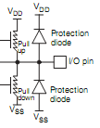
Рисунок 4.5 – «Подтягивающие» резисторы пинов
Теперь разберемся чем отличается push-pull от открытого коллектора. В режиме push-pull нога всегда находится в одном из двух состояний: На ней всегда либо земля, либо полное напряжение питания. В режиме открытого коллектора: Земля или ничего, нога просто как-бы зависает в воздухе ни к чему не подключенная внутри контроллера.
Для подключения«подтягивающих» резисторов Pull-up, Pull-downк выбранным линиям ввода-вывода, используется регистр GPIOx_PUPDR (GPIOportpullup/ pull-downregister – смотрите рисунок4.6).
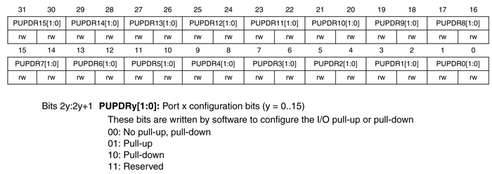
Рисунок 4.6 – РегистрGPIOx_PUPDR

Биты 2y:2y+1 PUPDRy [1:0] изменяемые (конфигурационные) биты (y = 0.. 15) регистра. Эти биты пишутся программно, чтобы скорректировать напряжение ввода-вывода или отключить влияние резисторов.
00: Отключено.
01: Напряжение повышено.
10: Напряжение понижено.
11: Зарезервированный вариант.
В нашем примере необходимо отключить влияние «подтягивающих» резисторов на пины портов B иC поэтому оставляем значение регистров GPIOx_PUPDR по умолчанию.

4.3 Регистры ввода, вывода данных порта

Для чтения физического состояниялиний ввода-вывода порта используется 32-разрядный регистр GPIOx_IDR(GPIOx_IDR - inputdataregister)– смотрите рисунок 4.7.
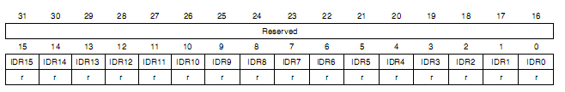
Рисунок4.7 - РегистрGPIOx_IDR(GPIOx_IDR - inputdataregister)

Биты 31:16 Зарезервированы и должны находиться в сброшенном состоянии.
Биты 15:0 IDRy [15:0]: входные данные порта (y = 0.. 15). Эти биты порта доступны только для чтения. Они содержат значение соответствующего порта ввода-вывода.
В нашем задании необходимо «читать» содержимое регистра GPIOC->IDR и записывать его в массив, например:
masic[i] = GPIOC->IDR;

Для записи некоторого значения в порт используется 32-разрядный регистр GPIOx_ODR(GPIOx_ODR -outputdataregister) – смотрите рисунок 4.8.
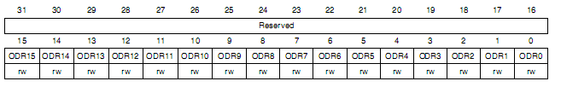
Рисунок4.8 - РегистрGPIOx_ODR (GPIOx_ODR - output dataregister)

Биты 31:16 Зарезервированы и должны находиться в сброшенном состоянии.
Биты 15:0 ODRy [15:0]: выходные данные порта (y = 0.. 15). Эти биты могут быть считаны и записаны программно.Запись информации осуществляется с помощью операции присваивания.
В нашем задании необходимо «записывать» передавать содержимое массива в регистр GPIOB->ODR и соответственно на линии ввода-вывода:
GPIOB->ODR = masib[i];

4.4 Остальные регистры управления портами МК

Остальные регистры управления портами микроконтроллера STM32L152RBT6 не используются в программе решения нашей задачи и будут рассмотрены подробно в других темах. В этой лекции будет кратко рассмотрено их назначение.

4.4.1 Регистр GPIOx_BSRR (GPIOportbitset/resetregister)

Регистр GPIOx_BSRR регистр набора/сброса битов порта, изображенный на рисунке 4.9, предназначен для изменения значений отдельных битов регистра GPIOx_ODR соответствующего порта.

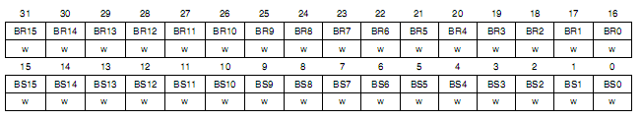
Рисунок4.9 - РегистрGPIOx_ BSRR (GPIO port bit set/reset register)

Каждому биту GPIOx_ODR соответствуют два бита 32-разрядного регистр GPIOx_ BSRR – BRyиBSy, где y – номер соответствующего разряда регистра GPIOx_ODR. Для записи единицы в регистр GPIOx_ODR применяют константы GPIO_BSRR_BSy, а для записи нуля – GPIO_BSRR_BRy. Например,запись:
GPIOC->BSRR = GPIO_BSRR_BS3 | GPIO_BSRR_BR1;
позволяет установить единицу в 3 разряд и ноль в 1 разряд регистра GPIOC_ODR.
Значение 0 в регистре GPIOx_ BSRR никак не влияет на значение регистра GPIOx_ODR. Поэтому запись и сброс единиц разрядов регистра GPIOx_ODR осуществляется отдельными битами регистра GPIOx_ BSRR.
В литературе встречается термин «атомарного» доступа к битам GPIOC_ODR с возможностью их модификации.
Применение регистров GPIOx_ BSRR позволяет обходить «блокировки» конфигурации выводов, которые определяются регистром
GPIOx_LCKR.

4.4.2 Регистр GPIOx_LCKR (GPIO port configuration lock register)

32-разрядный регистр GPIOx_LCKRрегистр защиты (блокировки) конфигурации выводов от изменений настроек изображен на рисунке 4.10
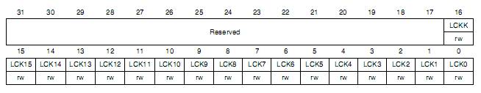
Рисунок4.10 - РегистрGPIOx_LCKR (GPIO port configuration lock register)

Регистры GPIOx_ LCKR используются для защиты от изменений настроек портов в микроконтроллерах отладочной плате STM32L-Discovery.
Биты 31:17 Зарезервированные и должны быть в нулевом состоянии.
Бит 16 LCKK [16] – ключ Lock. Если в бит LCKK записан ноль, то разрешены изменения в конфигурации регистров порта. Если в бит LCKK записана единица, то изменения в конфигурации регистров порта запрещены. Если применена защита конфигурации порта, то следующее изменение конфигурации возможно только после сброса микроконтроллера.
Биты 15:0 используются, чтобы заблокировать конфигурацию GPIO в соответствующих битах.
Остальные два 32-разрядных альтернативных функциональных регистра отбора (GPIOx_AFRH и GPIOx_AFRL) будут рассмотрены в теме LCD.

4.5 Программная реализация учебного задания

Исходный код программы управления микроконтроллером имеет следующий вид:
#include "stm32l1xx.h"
int T=100000;
inti=0;
uint16_t masib[10] = {0x40,0xb0,0x70,0xa0,0x60,0x80,0x50,0xa0,0x40,0x90};
uint16_tmasic[10];
void delay(int time);

int main()
{

RCC->AHBENR |= (RCC_AHBENR_GPIOAEN | RCC_AHBENR_GPIOBEN | RCC_AHBENR_GPIOCEN);

// GPIOC->MODER |= (GPIO_MODER_MODER0_1 |GPIO_MODER_MODER1_1 | GPIO_MODER_MODER2_1 | GPIO_MODER_MODER3_1);
// GPIOB->MODER |= (GPIO_MODER_MODER4_0 | GPIO_MODER_MODER5_0 | GPIO_MODER_MODER6_0 |GPIO_MODER_MODER7_0);
GPIOC->MODER = 0x0;
GPIOB->MODER = 0x5500;
GPIOC->OTYPER &=~(GPIO_OTYPER_ODR_0 | GPIO_OTYPER_ODR_1 | GPIO_OTYPER_ODR_2 | GPIO_OTYPER_ODR_3);
GPIOB->OTYPER &=~(GPIO_OTYPER_ODR_4 | GPIO_OTYPER_ODR_5 | GPIO_OTYPER_ODR_6 | GPIO_OTYPER_ODR_7);

while(1)
{
for(i=0;i<10;i++)
{
delay(T);
GPIOB->ODR = masib[i];
masic[i] = GPIOC->IDR;
delay(T);
masic[i] = masic[i]<<4;
delay(T);
}
for(i=0;i<20;i++)delay(T);
for(i=0;i<10;i++)
{
delay(T);
delay(T);
GPIOB->ODR = masic[i];
delay(T);
delay(T);
}
for(i=0;i<20;i++)delay(T);
}
}

void delay(int time)
{
for( ; time != 0; time--)
__NOP();
return;
}
Комментарии к программе:
в первом цикле for(i=0;i<10;i++) содержимое исходного массива целых чисел masib[i] передается из МК на линии порта B – GPIOB->ODR = masib[i]; Передачу данных на линии порта B контролируем визуально по поочередному миганию светодиодов LED3 иLED4, подключенных к выводам PB6 иPB7;
одновременно это содержимое по соединительным шнурам с линий PB4 – PB7 порта B поступает на входы PC0-PC3порта C, «читается» регистром GPIOC->IDR и переписывается в массив целых чисел masic[i] – masic[i] = GPIOC->IDR;
содержимое массива masic[i] «обрабатывается». В качестве обработки чисел массива выполняется сдвиг содержимого каждой переменной массива на 4 разряда влево – мы перемещаем числа под разряды 4 – 7 массива;
выполняем длительную задержку программы for(i=0;i<20;i++) delay(T); Эта пауза нам нужна для фиксации окончания процесса передачи и приема данных через линии МК;
во втором цикле for(i=0;i<10;i++) (цикл визуального контроля полученных данных) выполняем вывод массива целых чисел masic[i] на линии порта B – GPIOB->ODR = masic[i];Количество задержек во втором цикле 4 – на одну больше, чем в первом цикле for. Это позволяет визуально контролировать поочередное мигание светодиодов на линиях PB6 иPB7, но с меньшей частотой мигания.
Для лучшего восприятия в программе многократно используются задержки с помощью функции delay(T);.
Запись
RCC->AHBENR |= (RCC_AHBENR_GPIOAEN | RCC_AHBENR_GPIOBEN | RCC_AHBENR_GPIOCEN);
в начале программы позволяет «подключить» к шине AHB регистры GPIOA, GPIOB и GPIOC. Без этого «подключения» регистры работать не будут.
Этапы разработки программы винтегрированной среде разработки (IDE)Keil4 и прошивка программы в память МК подробно рассмотрены в методических указаниях этой темы.

